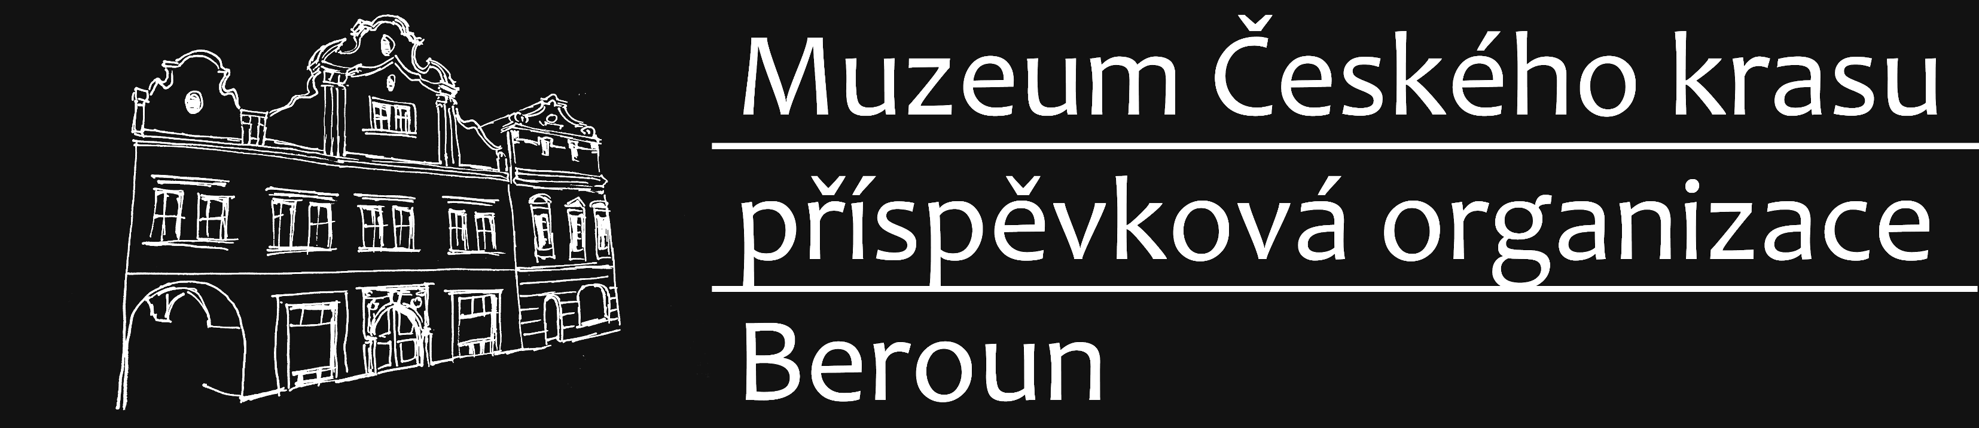

**Objednávka č: O-0309/00065293/2024**

V Berouně dne 15. 11. 2024 Odběratel: Dodavatel:

**Muzeum Českého krasu, Ing. Přemysl Jordák**

**příspěvková organizace**  č.p. 237

Husovo náměstí 87/2 267 51 Svatá

266 01 Beroun

Česká republika Česká republika

IČ: 00065293 IČ: 74533045

DIČ: CZ00065293, nejsme plátci daně DIČ: xxxxx

Číslo účtu: 1935131/0100 KB Beroun Číslo účtu: 211711339/0300

**Způsob úhrady: převodem**

Kontakt: Kontakt:

[www.muzeum-beroun.cz](http://www.muzeum-beroun.cz)

**e-mail: xxxxx** **e-mail:** **xxxxx**

telefon: xxxxx telefon: xxxxx

vyřizuje: Kriegerbecková vyřizuje: Ing. Přemek Jordák

Objednáváme u Vás:

geodetické zaměření areálu budov Husovo náměstí č.p. 87 a 88, Beroun a okolních objektů dle zadání architekta: pohledy na stavební objekty, výškopis a polohopis dvorku muzea a výšky okolních objektů dle zaslané cenové nabídky.

Tato objednávka nabývá účinnosti dnem uveřejnění v Registru smluv dle zákona č. 340/2015 Sb., o zvláštních podmínkách účinnosti některých smluv, uveřejňování těchto smluv, v platném znění. Tato povinnost se vztahuje také na případné dodatky této objednávky. Uveřejnění objednávky s potvrzením přijetí objednávky zajistí Odběratel.

**Cena bez DPH: 52 000 Kč**

**Cena s DPH: 62 920 Kč**

Děkujeme za spolupráci.

S pozdravem

RNDr. Karin Kriegerbecková, PhD.

ředitelka Muzea Českého krasu, příspěvkové organizace

From: Karin Kriegerbecková

Sent: Friday, November 15, 2024 4:26 PM

To: Ing. Přemysl Jordák <premek@geodezie-beroun.cz>

Cc: Podatelna Muzeum Českého krasu <podatelna@muzeum-beroun.cz>; Lucie Holková <ekonom@muzeum-beroun.cz>

Subject: Objednávka RE: Cenová nabídka geodetické práce

Vážený pane inženýre,

v příloze posílám objednávku, prosím o potvrzení jejího přijetí.

Děkuji Vám.

S pozdravem Karin Kriegerbecková

Muzeum Českého krasu, příspěvková organizace

Husovo náměstí 87, 266 01 Beroun 1

telefon: xxxxx

www.muzeum-beroun.cz

RNDr. Karin Kriegerbecková, Ph.D., ředitelka

telefon: xxxxx

xxxxx

From: Ing. Přemysl Jordák xxxxx

Sent: Friday, November 15, 2024 1:49 PM

To: Podatelna Muzeum Českého krasu xxxxx

Cc: xxxxx; Karin Kriegerbecková xxxxx

Subject: Cenová nabídka geodetické práce

Dobrý den, geodetické zaměření dle úterní domluvy - pohledy na stavební objekty dle domluvy s panem architektem, výškopis a polohopis dvorku muzea a výšky okolních objektů Vám nabízím za cenu 52.000 Kč (+21%DPH). Pokud budete souhlasit, prosím dejte mi co nejdříve vědět, aby se stihla ta lhůta 10.12. xxxxx 3d skener mám předběžně rezervovaný na termín 25.11.

Děkuji, s pozdravem

--

Ing. Přemysl Jordák, geodetické práce

Kancelář:

Seydlovo náměstí 30/6

Beroun centrum

Telefon: xxxxx

Email: xxxxx

Web: www.geodezie-beroun.cz

**From:** Ing. Přemysl Jordák xxxxx  
**Sent:** Friday, November 15, 2024 4:45 PM  
**To:** Karin Kriegerbecková xxxxx  
**Subject:** Re: Objednávka RE: Cenová nabídka geodetické práce

Dobrý den, děkuji a potvrzuji přijetí objednávky. Skener je zarezervován, měli bychom to stihnout.

S pozdravem

--   
Ing. Přemysl Jordák, geodetické práce  
Kancelář:  
Seydlovo náměstí 30/6  
Beroun centrum  
  
Telefon: xxxxx  
Email: xxxxx  
Web: [www.geodezie-beroun.cz](http://www.geodezie-beroun.cz)